Rapport från O-galan den 23 november 2024 i Holmsund
Vid O-galan deltog 77 personer från nio av distriktets klubbar. Knappt hälften var yngre än 24 år (födda på 2000-talet) och drygt hälften äldre än så. Dagen inleddes i snö och solsken med en fotoorientering med kontroller runt Storsjöhallen. Efter lunch (med lite strul i köket) föreläste Erik Hannrup och Tuva Sirviö uppskattat under rubriken Hur tränar och tävlar en elitorienterare? De samspelade fint och gav oss åhörare ny kunskap och goda råd om hur vi kan träna (och återhämta oss), förbereda oss inför tävlingar och utnyttja var och ens potential på bästa sätt.
Programmet fortsatt med den så kallade Breddutbildningen i orientering – din väg till utveckling. En grupp med yngre deltagare bildades. Den började med en föreläsning av Pär Norén om hur man framställer en orienteringskarta. En äldre grupp inledde med ett pass om träning med förre landslagsledaren, med mera, Signar Eriksson. Efter fika med prisutdelning bytte grupperna föreläsare.
De som inte fick lära sig om kartor och träning samlades för att diskutera och i viss mån enas om hur ett tävlingsprogram som är bra för Västerbottensorienteringen ska utformas. Jörgen Kragh inledde med att översiktligt beskriva hur nationella tävlingar fördelas varje höst i ett samråd mellan de fem norra distrikten. Därefter kommenterade Tjelvar Otterbjörk sitt förslag till tävlingsprogram och typ av tävlingar som skickats ut till deltagarna i förväg. Jörgen Johansson beskrev tog upp hur man i norra länsdelen ser på länets tävlingsprogram och värdet av att lägga upp det så att det särskilt passar ungdomar. Genom diskussion i storgrupp och i små grupper kom en stor mängd synpunkter och förslag fram. De kommer nu att behandlas av VOF:s Tävlingskommitté, antagligen för överenskommelser och beslut framöver.
O-galan avslutades vid kvart-i-sextiden, därefter hemfärd.

Pristagare på O-galan i Holmsund
Vid O-galan den 23 november delades Västerbottens skogskarlars Bästapriser ut till västerbottningar med de bästa resultaten under året. Dessutom delade Västerbottens OF:S Elitmärke ut till de tre som uppnått de 12 poäng som krävs. Poäng får men då man vinner DM eller har topplaceringar på NM och SM (och VM) i orientering. Många pristagare var med i Holmsund och fotograferades av Lina Thor. Tyvärr saknas foto på Bästapristagaren i D14, Tyra Rudälv, Skellefteå OK.

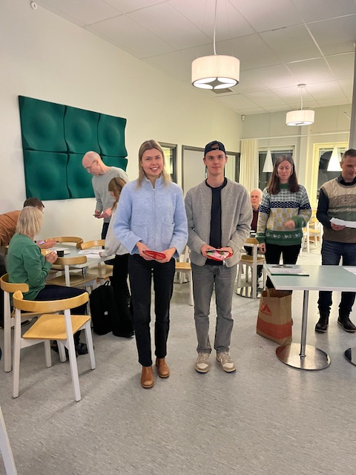 | 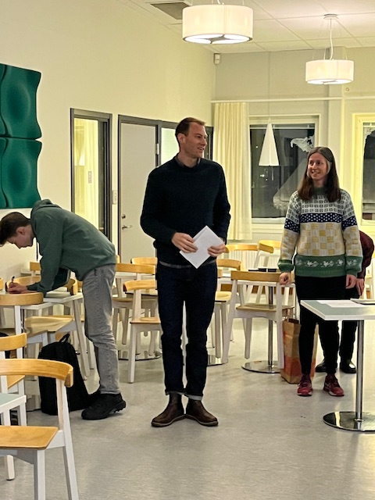 |  | 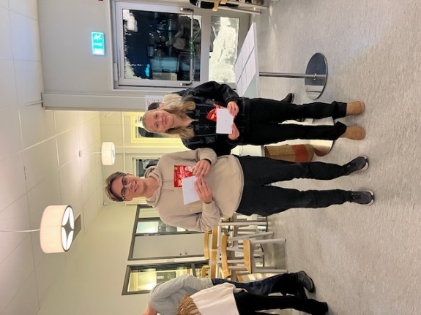
Orientering D21: Amanda Strandvall, Umeå OK, H21 Erik Hannrup, IFK Umeå. | SkidO H21: Gustav Nordström, IFK Umeå. Här tillsammans med prisutdelare Stina Abramsson, VM-guld i skidO medel 2002. Delat Bästapris med Isak Lundholm, Umeå OK. |  | Orientering H18: Viktor Andersson, Umeå OK, D18 Tuva Sirviö, Umeå OK.
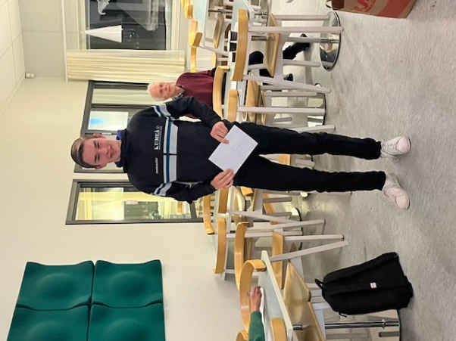 | 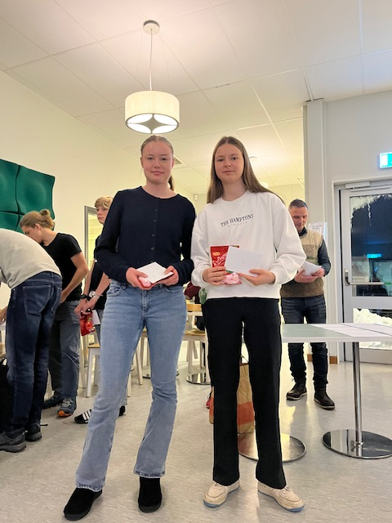 |  | 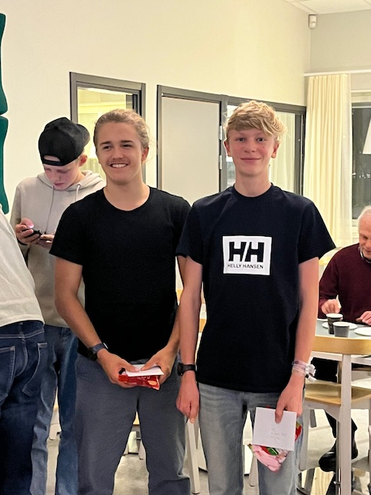
SkidO H18: Lukas Eriksson, Umeå OK. | Orientering D16: Torunn Otterbjörk och Sofia Otten, båda Umeå OK. |  | Orientering H16: Vilhelm Vikberg, Umeå OK, Karl-Henrik Drott, IFK Umeå.
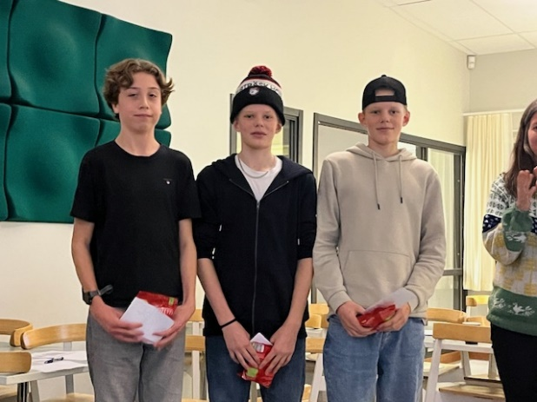 | 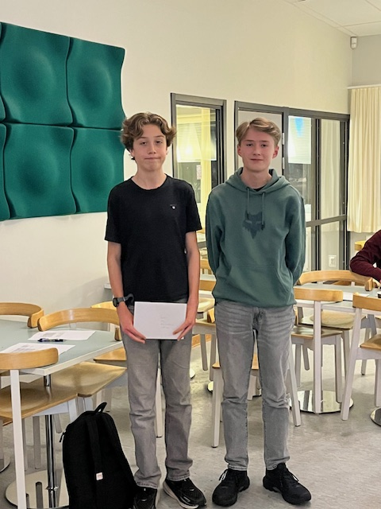 |  | 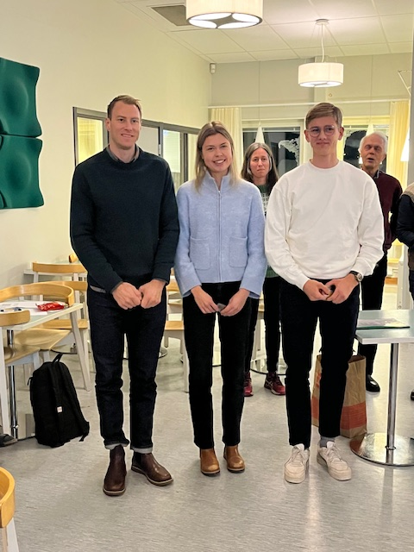
Orientering H14: Nils Sandström, Umeå OK, Arvid och Malte Engström, Robertsfors IK. | SkidO H14: Nils Sandström och Hugo Rydberg, båda Umeå OK. |  | Västerbottens OF:s Elitmärke delades ut till Gustav Nordström (nr 51), Amanda Strandvall (nr 52 och Johannes Stenberg (IFK Umeå, nr 52).
Övriga Bästapristagare (ej med på O-galan):  Orientering: H16 Viggo Johansson, Skellefteå OK. D16 Alice Stigenlöv, Högåkers OK, Märta Östberg, Umeå OK. D14: Rut Olsson Skellefteå OK, och Frida Wikström, Umeå OK.  SkidO: H21 Isak Lundholm, Umeå OK. D20 Ebba Samuelsson, Umeå OK. H20 Otto Timby, Umeå OK. D18 Maja Lundholm, Umeå OK. H14 Espen Wennberg, Umeå OK.  Text: Clas Fries |  |  |  | 

